ПОРТАТИВНАЯ
Си-Би РАДИОСТАНЦИЯ
MAYCOM SH-27

Техническое описание

Москва, 2004 г
«Вектор-Связи»
+7 (495) 760-7439
www.vectorcom.ru

СОДЕРЖАНИЕ

1. ВВЕДЕНИЕ
2. ТЕХНИЧЕСКИЕ ХАРАКТЕРИСТИКИ Си-Би РАДИОСТАНЦИИ 4
3. НАЗНАЧЕНИЕ ОРГАНОВ УПРАВЛЕНИЯ 6
4. МНОГОФУНКЦИОНАЛЬНЫЙ ЖКИ-ДИСПЛЕЙ
5. ЗАМЕНА И ЗАРЯДКА БАТАРЕЙ 14
6. НАЧАЛО РАБОТЫ 19
8. ГАРАНТИЙНЫЕ ОБЯЗАТЕЛЬСТВА 20

ООО “Вектор-Связь ” 125130 Москва, ул. Нарвская,д.2,стр.5
Тел.: +7 (495) 760-7439, Факс: +7 (495) 739-9464

ТЕХНИЧЕСКОЕ ОПИСАНИЕ ДЛЯ MAYCOM SH-27 СОДЕРЖИТ ИНФОРМАЦИЮ ПО ПОЗЬЗОВАНИЮ СИ-БИ РАДИОСТАНЦИЕЙ, А ТАКЖЕ ЕЕ ТЕХНИЧЕСКИЕ ХАРАКТЕРИСТИКИ И ОСОБЕННОСТИ ЭКСПЛУАТАЦИИ.
ОЗНАКОМЬТЕСЬ С ДАННЫМ ТЕХНИЧЕСКИМ ОПИСАНИЕМ ПЕРЕД НАЧАЛОМ РАБОТЫ С MAYCOM SH-27.

1. ВВЕДЕНИЕ

Модель MAYCOM SH-27 - современная, малогабаритная, носимая радиостанция диапазона Си-Би (27 МГц). В разработке этого устройства использовалась система автоматического проектирования, а также технология поверхностного монтажа.
Радиостанция имеет прочный корпус и многофункциональную переднюю панель. Для экономии источников питания используется соответствующий автоматический режим.
Модель SH-27 может комплектоваться NiСd батареей модели NP-126 (12.0В пост., 600 мАч) или модели NP-106 ( 9.6 В пост., 600 мАч).
В стандартной комплектации используется более компактный батарейный отсек для размещения 8-ми NiСd или щелочных элементов типоразмера АА. Более подробная информация представлена в разделе технических параметров.

СТАНДАРТНЫЕ ХАРАКТЕРИСТИКИ.

- Система синтеза частот с ФАПЧ и микропроцессорным управлением
- Большой многофункциональный жидкокристаллический (ЖКИ) дисплей
- Подсветка ЖКИ-дисплея
- 10-сегментная система индикации уровня сигнала
- Переключатель уровня мощности передатчика High-Low
- Кнопка включения звуковой индикации (beep ON/OFF)
- Функция ключа - защиты от несанкционированного доступа
- Автоматическая трехуровневая система экономии батарей
- Пропуск нежелательных каналов при сканировании (SKIP)
- Переключатель диапазонов
- Сканирование по всем или выделенным каналам
- Функция двухканального режима работы
- Вызов из памяти/очистка памяти
- Переключатель режима AM/FM
- Селектор каналов экстренной связи 9/19
- Индикатор разряда батареи
- Батарейный отсек с фиксатором
- Высокопрочный корпус
- Удобный ремень для переноски и поясной зажим

ОСОБЕННОСТИ РАДИОСТАНЦИИ MAYCOM SH-27

- Полностью синтезированная система с микропроцессором
- Номер канала вводится набором на клавиатуре
- До 30 каналов можно запомнить в памяти
- Сканирование по всем рабочим каналам или по каналам, записанным в памяти
- Схема сохранения батарей
- Пропуск ненужных каналов при сканировании
- Слежение сразу за двумя заранее выбранными каналами
- Фиксация рабочего канала
- Индикатор разряда батареи
- Дополнительное управление на пилот-тонах (CTCSS)
- 200 каналов АМ/ЧМ, мощность 4Вт:
- Функция ретрансляции
- Отключение сдвига между сетками 5кГц

2. ТЕХНИЧЕСКИЕ ХАРАКТЕРИСТИКИ Си-Би РАДИОСТАНЦИИ

Количество каналов | FM:40, AM:40
Диапазон частот | от 26.965 до 27.405 МГц
Частотообразование | синтезатор с ФАПЧ
Стабильность частоты | +/- 0.001%
Диапазон рабочих температур | от -20 С до +60 С
Напряжение питания | постоянное от 7.2 В до 15.6 В
Модуляция | F3E/A3E
Импеданс | 50 Ом
Габариты | 55 х 130 х 36 мм
Вес | 0.2 кГ (без батарей)
Батарейный отсек | Щелочные эл-ты ААх6 или NiСdх6

ПРИЕМНИК

Тип схемы | Супергетеродин с двойным преобразованием
Промежуточные частоты | I ПЧ: 10.695 МГц II ПЧ: 455 кГц
Чувствительность | 0.5 мкВ при 20 дБ SND c фильтром W/CCIT
Избирательность | 60 дБ мин.
Подавление побочных каналов и зеркального канала | 60 дБ мин.
Интермодуляционные искажения | 54 дБ мин.
Отношение С/Ш | 45 дБ
Ток потребления (в режиме ожидания) | 30 мА без режима экономии батарей
Выходная мощность при 10% КНИ | 0.5 Вт мин.

ПЕРЕДАТЧИК
Выходная мощность при напряжении питания 12.0 В  9.0 В | HI:4.0 Вт LO: 1.0 Вт  HI:2.0 Вт LO: 0.5 Вт
Модуляция | ЧМ, 2 кГц макс. АМ, от 80 до 95%
Подавление побочных излучений | Все гармонические и побочные составляющие подавлены в соответствии с  требованиями CEPT
Отношение С/Ш | 40 дБ
Потребляемый ток | не более 1200 мА

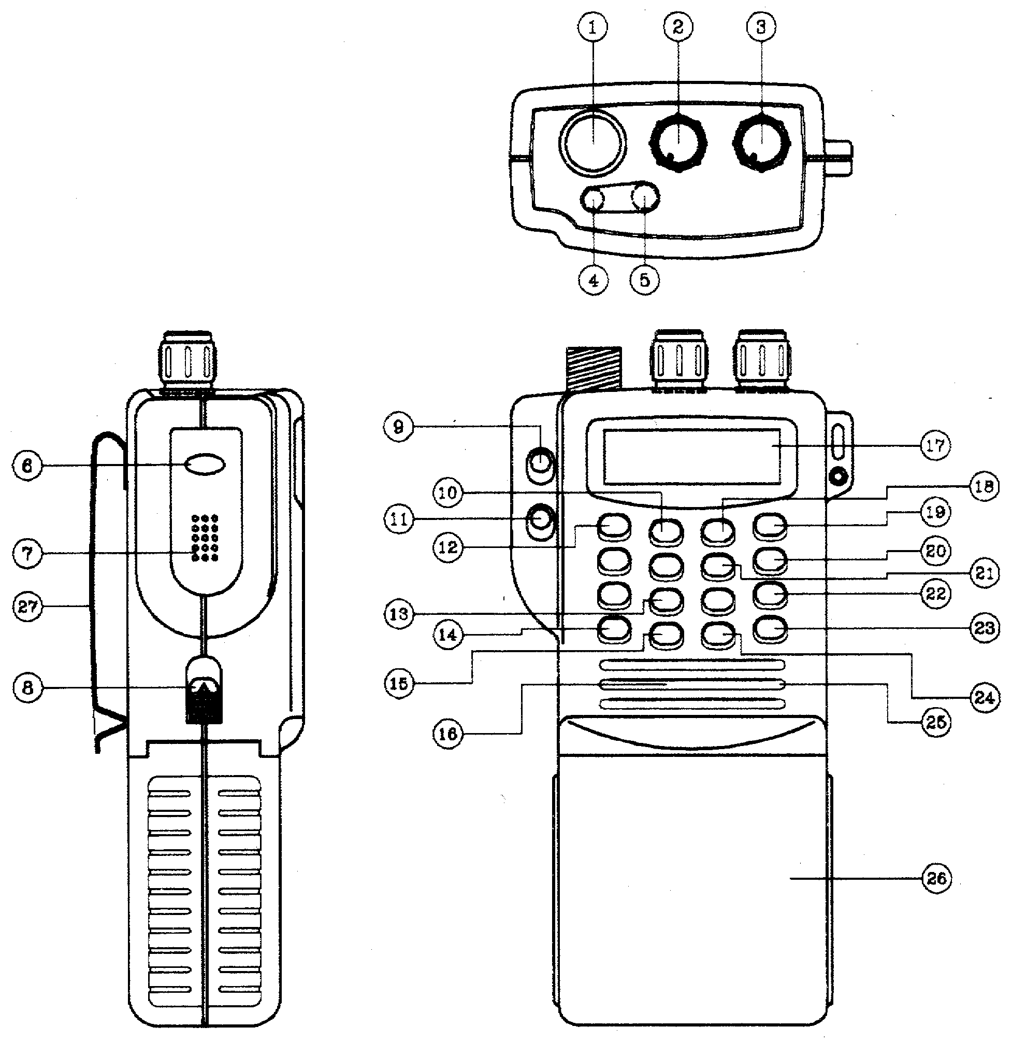

Рис. 1. Радиостанция Maycom SH-27. Внешний вид.

1. Антенный разьем
2. Регулятор “шумоподавитель”
3. Регулятор громкости и выключатель питания (ON/OFF)
4. Гнездо для внешнего микрофона
5. Гнездо для внешнего громкоговорителя
6. Функциональная кнопка
7. Кнопка PTT (тангента)
8. Защелка крепления батарейного отсека
9. Кнопка слежения за каналами (Monitor)
10.Кнопка включения звуковой сигнализации (beep ON/OFF)
11.Кнопка включения подсветки
12. Кнопка переключения уровней мощности передатчика (Высокая/низкая)
13. Кнопка пропуска каналов (Skip)
14. Кнопка “Каналы вниз”(CH Down)
15. Кнопка двойного режима связи (dual watch)
16. Громкоговоритель
17. Жидкокристаллический (ЖКИ) дисплей
18. Кнопка - ключ (защита от постороннего включения)
19. Повторный вызов и память/очистка памяти
20. Кнопка выбора режима АМ/ЧМ
21. Кнопка включения режима экономии энергии батарей
22. Селектор выбора канала экстренной связи 9/19
23. Кнопка ввода/очистки (clear/enter)
24. Кнопка “Каналы вверх” (CH UP)
25. Встроенный электретный микрофон
26. Батарейный отсек
27. Зажим для переноски на поясе

3. НАЗНАЧЕНИЕ ОРГАНОВ УПРАВЛЕНИЯ
(Органы управления радиостанцией указаны цифрами на рис. 1.)

- Антенный Разъем типа BNC для подключения гибкой антенны. Для увеличения дальности связи рекомендуется подключать телескопическую антенну. Для заказа см. перечень дополнительных принадлежностей.

(2) Регулятор “Шумоподавитель” (SQ). Этот регулятор используется для регулировки уровня порога слышимости шума при отсутствии принимаемого сигнала. Для достижения максимальной чувствительности приемника этот регулятор нужно установить в положение, при котором собственные или эфирные шумы только начинают подавляться. Вращайте регулятор по часовой стрелке до момента пропадания шумов в динамике. Принимаемый сигнал должен быть чуть выше уровня порога шумоподавителя. Дальнейшее вращение регулятора по часовой стрелке увеличивает порог шумоподавителя и увеличивает уровень сигнала, который может быть слышен. При крайнем правом положении ручки возможен прием только очень мощных сигналов.

(3) “Включение/Выключение Питания, Регулятор Уровня Громкости” (OFF/ON). Поверните ручку по часовой стрелке для включения питания и установки нужного уровня громкости.

(4) Разъем для внешнего микрофона (MIC) При подключении выносного микрафона к разьему, встроенная тангента (РТТ) отключается. Для заказа см. перечень дополнительных принадлежностей.

(5) Разъем для внешнего громкоговорителя (SPK). Расположен на верхней панели около антенного разъема. Возможность подключениявнешнего громкоговорителя позволяет улучшить звучание приемника станции. Громкоговоритель станции автоматически отключается.

(6) Селектор функций (F) используется в сочетании с кнопками на передней панели для обеспечения вторичных функций. Для выбора функции нажмите сначало кнопку F, а затем нужную функциональную кнопку.На дисплее проявиться результат. Если нужно провести изменение, то повторите предыдущее действие.
(7) Переключатель “Тангента”. Служит для переключения радиостанции из режима приема в режим передачи и обратно. При нажатии тангенты включается передатчик, при отпускании - передатчик выключается и работает приемник. Пользуясь радиостанцией в режиме передачи, старайтесь держать её на расстоянии 5 см от рта и говорить разборчиво нормальным голосом в направлении микрофона на корпусе радиостанции.

Перед включением радиостанции в режиме передачи убедитесь, что антенна надежно соединена с антенным разъемом. Длительная работа при отключенной или плохо подключенной антенне может привести к неисправности передатчика.

(8) Защелка крепления батарейного отсека. Для отключения батарейного отсека от радиостанции передвинте кнопку вверх.

(9) Кнопка “Cлежение за каналами” (MONI) используется для прослушивания слабых сигналов. Если регуляторшумоподавления блокирован,нажатие кнопки ”MONI” временно отключает шумоподавление (впроть до отжатия кнопки). Позволяет оперативно проверить наличие сигналов низкого уровня.

(10) Кнопка “Звуковое сопровождение” (BEEР) обеспечивает включение / выключение озвучивания кнопок клавиатуры. Нажатие и удержание в течении 3 сек. кнопку “селектор функций” (сопровождающееся мерцанием индикации FC на ЖКИ) с последующим нажатием кнопки “BEEР”.

(11) Кнопка “Bключение подсветки “ (LIGHT) используется в темное время суток. При нажатии кнопки лампа включается на 7 секунд. При необходимости постоянной подсветки нажмите и удерживаете кнопку более 1,5 секунд, если вы хотите погасить лампу нажмите кнопку вторично.

(12) Переключатель“Высокая/Низкая Мощность” (H/L). В режиме передачи устанавливается один из двух уровней излучаемой мощности передатчика 1 Вт или 4 Вт. Высокий уровень мощности (4 Вт) используется при связи на большой дальности, в то время как низкий уровень (1 Вт) - используется для экономии энергии батарей при связи на малой дальности. При нажатом переключателе в режиме "Высокая Мощность" на ЖКИ-дисплее индицируется мнемонический знак “PWR-H”, при низком уровне мощности индикация отсутствует.

- Кнопка “Пропуск каналов” (SKIP). Для сокращения времени сканирования и пропуска нежелательных каналов используется кнопка “SKIP”. Действия для работы функции:
1) Включите функцию сканирования. При высвечивании нежелательного канала нажмите с удержанием кнопку “F” и затем “SKIP”. При следующем сканировании канал автоматически пропускается.
2) Можно использовать эту функцию для любых 20 каналов.
Для отключения функции выключите питание радиостанции.

- Кнопка “Сканирование/Вниз” (SC). При нажатии на эту кнопку приемник радиостанции автоматически сканирует (перестраивается по каналам) до настройки на занятый канал. При этом, если в течение 5 сек вторичное нажатие на тангенту не производится, то сканирование продолжается до следующего занятого канала. При нажатии на тангенту сканирование прекращается и начинается работа в режиме передачи.
Для включения сканирования нажмите с удержанием кнопку “F”, а затем “SCAN”, на дисплее появится изображение функции. При необходимости прекращения сканирования нажмите кнопку “CLR” или одновременно на “F” и “SCAN”.

- Кнопка “Двойной режима связи” (DW) прослушивает два канала по переменно. Используется при необходимости связи с другим каналом. Например: в ситуации, когда нужна связаться со свободным каналом (28) и одновременно прослушивать разговор, проводимый по активному каналу (9).
Для работы режима выберите канал для наблюдения. Затем одновременно нажмите кнопки “F” и “DW”. На передней панеле с помощью кнопок наберите канал для прослушивания, через 3 секунды каналы начнут функционировать.
При необходимости прекращения работы с двумя каналами нажмите кнопку “CLR” или одновременно на “F” и “DW”.

(16) Громкоговоритель. Динамик.
(17) Жидкокристалический дисплей (ЖКИ). Панель представляет центр визуальной информации и необходим для управления радиостанцией.
- “Блокировка” (LOCK). Нажатие кнопки F в течении 3 сек. с последующим нажатием “LOCK” блокирует (при повторе-разблокирует) клавиатуру, что исключает возможность несанкционированного доступа.
Режим блокировка не распространяется на кнопки: “POWER”, “PTT”, “VOL”, ‘MON”, “LIGHT”, “SQ”.
(19) Повторный вызов / Память звонков/Кнопка очистки памяти (R/M):
“Кнопка память” (MЕМОRY): позволяет получить доступ к 30 ячейкам памяти. Предварительное программирование ячеек позволяет ускорить настройку на часто используемые каналы.
Записи каналов в ячейки производятся следующим образом:
а) Установите соответсвующий канал, необходимый для запоминания.
б) Нажмите кнопку “R/M” на время 2 сек, при этом на дисплее начинает мигать надпись “MEM”.
в) Найдите свободную ячейку с помощью кнопок со стрелками "Вверх" или "Вниз". и введите ее номер при помощьи кнопок на передней панели.
г) Пустые ячейки появятся на дисплее в виде знака "- -".
д) При завершении операции одновременно нажмите “F” и “CRL”.

“Вызов из памяти” (MEMORY RECALL) функция позволяющая работать по каналам в памяти, используя кнопки со стрелками "вверх", "вниз" и “SC”.

Выбор канала из памяти:
а) Нажмите кнопку “R/M” и “MEM”.
б) С помощью кнопок со стрелками "вверх" и "вниз" выберите нужный канал.
в) Включите функцию сканирования “SCAN”, возможно использовать режим пропуска каналов “SCIP”.
г) Для перехода в обычный режим работы нажмите кнопку “CLR” или “R/M”.

Для “Удаления каналов из памяти” (MEMORY CLEAR) нажмите кнопку “F”, затем “M-CL”. При этом информация, записанная в ячейке 1 не стирается.

В этом режиме можно пользоваться всеми кнопками кроме “DW”, “M-CL”, “CLR”.

(20) Переключатель “АМ/ЧМ”. Выбор вида модуляции АМ или ЧМ. АМ используется для связи на средней и большой дальности. ЧМ обеспечивает наиболее качественное звучание, если принимаемый сигнал достаточно силен. Но, прежде всего, модуляция Вашей радиостанции должна совпадать с модуляцией радиостанции Вашего корреспондента.

- Кнопка “Функции экономии источника питания” (SAVE) позволяет увеличить срок действия комплекта батарей.
При включении радиостанции на дисплее высветятся буквы “PS I”. При работе канала с режимом глушения или отсутствии передачи в течении 5 сек. буквы начинают мерцать, что означает работу функции экономии батарей. Данная программа включает и отключает питание в 4 этапа:
1. PS I: радиостанция включается и выключается на время 0.5 секунд.
2. PS II: радиостанция включается на 1.5 сек., затем выключается на 0,5 сек.
- PS III: радиостанция включается на 2,5 сек.,затем выключается на 0,5 сек.
- SAVE OFF: функция экономии отключена.
Для включения данных режимов нажмите одновременно “F” и “SAVE”, на дисплее появятся режимы, а затем исчезнут.

(22) Кнопка “Канал 19”(EMG). Заводская установка - экстренное включение аварийных каналов 9 или 19.
В радиостанциях, укомплектованных “Российской” сеткой частот, нажатие и удержание данной кнопки вместо аварийного канала обеспечивает установку “Российской” сетки при включении питания. Для перехода в “Европейскую” сетку необходимо выключить питание радиостанции и повторить включение питания при нажатой кнопке “СН 19”.

(23) Кнопка “Ввод/очистка” (CLT/ENT). Для прекращения работы некоторых функций, например “SCAN”, “DW”, “R/M” используется кнопка “Вторичные функции” или “CLR”.
Кнопку “ENT” нажимают для выполнения выбранной функции или после выбора номера канала.
(24) Кнопка “Каналы Вверх”. Для выбора канала с большей частотой (порядковым номером).

- Электретный микрофон. Расположен на передней панели, используется для передачи речи. В режиме передачи старайтесь держать радиостанцию на растоянии 5 см от рта и говорить разборчиво нормальным голосом в направлении микрофона.
- Батарейный отсек содержит 6(8) батарей типоразмера АА См.Замена изарядка батарей.
- Зажим для закрепления радиостанции на ремне.

4. МНОГОФУНКЦИОНАЛЬНЫЙ ЖКИ-ДИСПЛЕЙ

В конструкции радиостанции используется типовой многофункциональный дисплей на жидких кристаллах (ЖКИ) с дополнительной подсветкой.
Внимание ! Из-за конструктивных особенностей ЖКИ-дисплей не должен подвергаться воздействию экстремальных температур или повышенной влажности. Если устройство эксплуатируется при температурах ниже -20 С или выше +60 С, ЖКИ-дисплей может терять индикаторные свойства, а в некоторых случаях, возможно полное разрушение дисплея. Не подвергайте ЖКИ-дисплей экстремальным воздействиям, например в закрытом автомобиле при прямых солнечных лучах или при постоянном и длительном воздействии минусовых температур.
Все ЖКИ-дисплеи имеют предпочтительный угол обзора, при котором изображение имеет максимальную контрастность. Контрастность индикации, в свою очередь, зависит от конструкции дисплея, температуры окружающей среды и степени разряда батареи. Если радиостанция находится в руке, оптимальный угол обзора дисплея достигается в случае, если плоскость дисплейной панели находится под углом 45 градусов к глазам пользователя.
На информационной панели ЖКИ-дисплея отображаются основные функциональные параметры режимов работы Си-Би радиостанции. Назначения мнемонических знаков, индицируемых на панели дисплея, приведены на рис. 2.

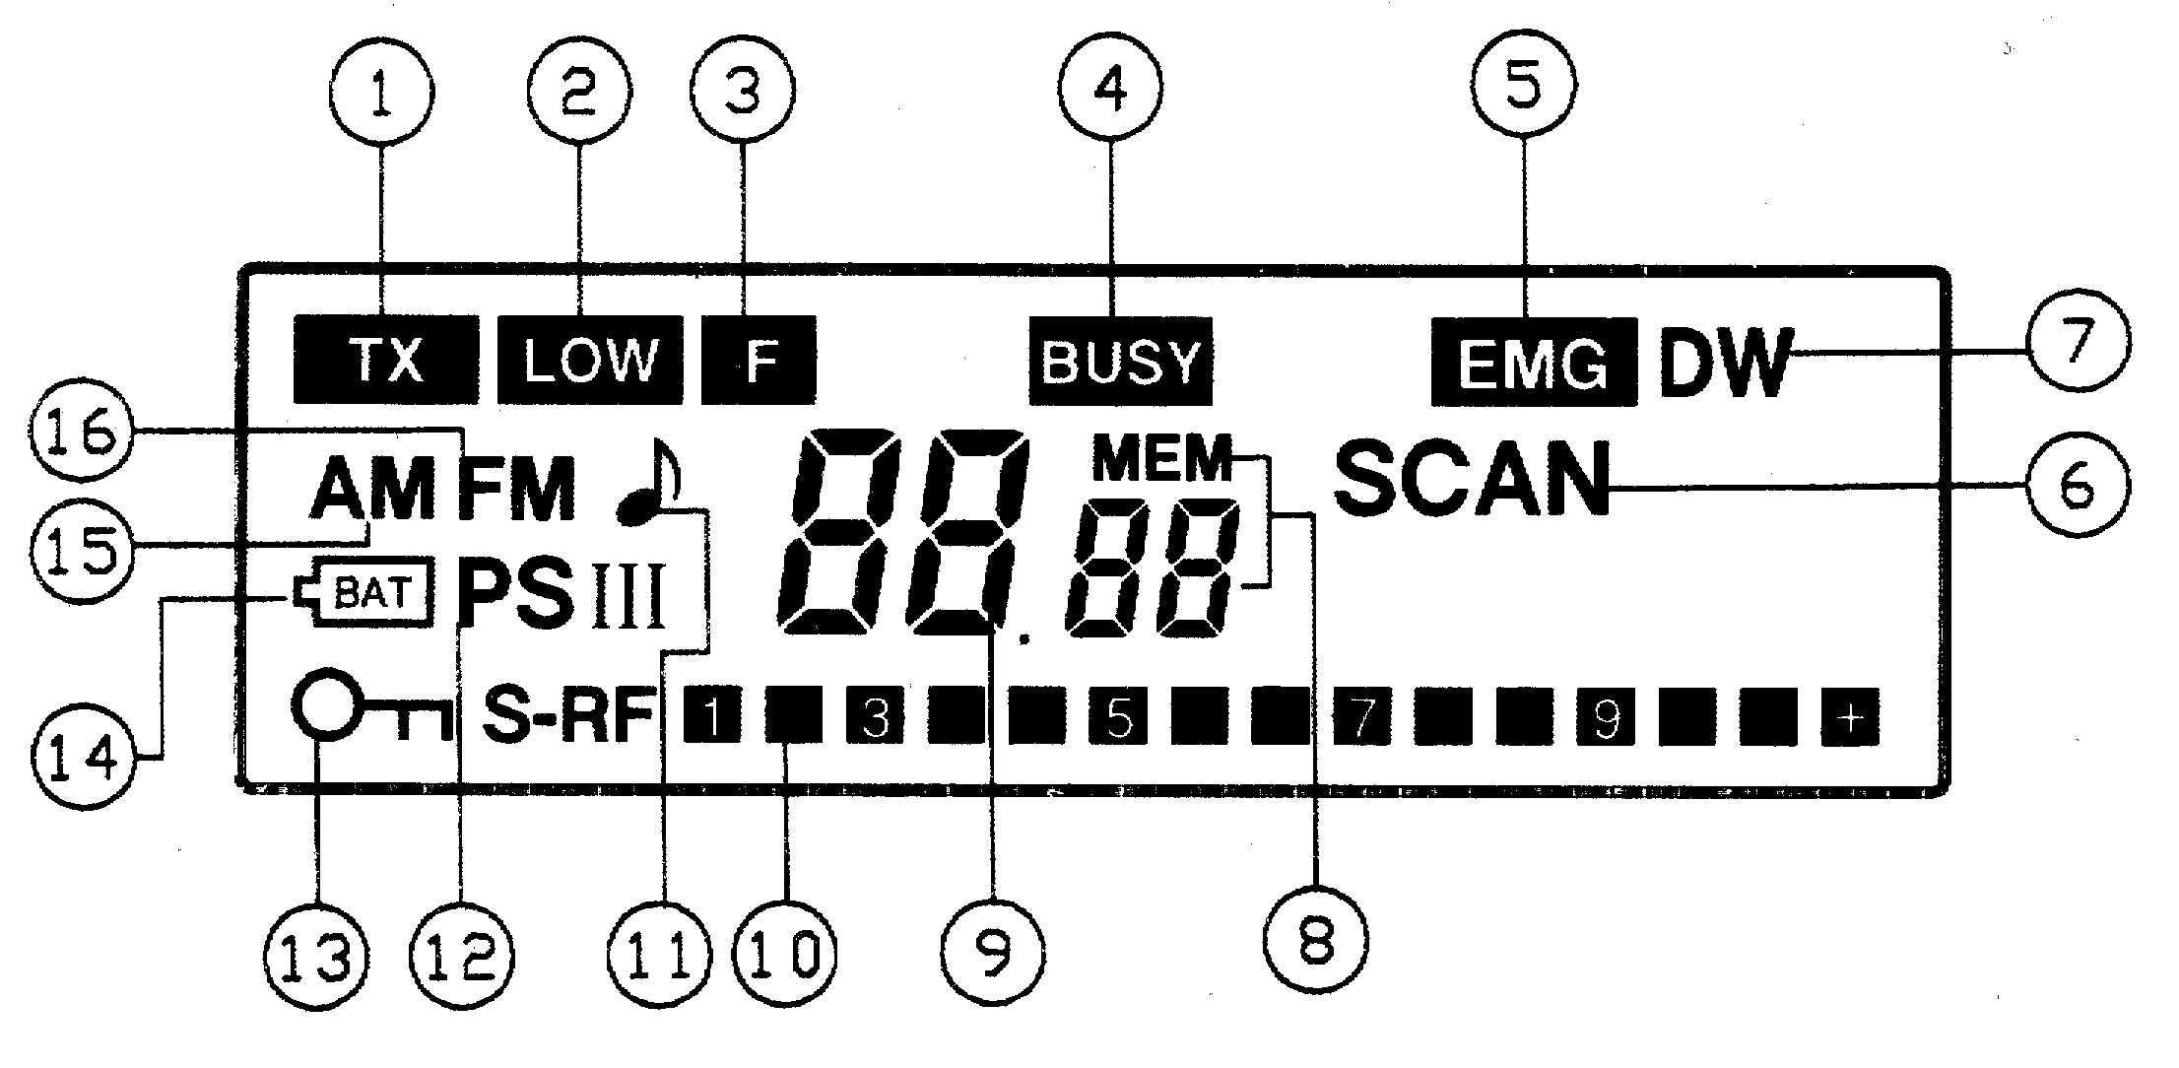

Рис. 2. Изображения мнемонических знаков ЖКИ-дисплея.

1. Режим передачи
2. Индицируется режим низкой мощности передатчика
3. Режим функций
4. Режим монитора (наблюдения)
5. Индицируется выбор канала экстренной связи 9 или 19
6. Индицируется режим двухканальной связи
7. Индицируется режим сканирования
8. Индицируется включенный режим запоминания
9. Индицируется номер запоминаемого канала
10. Индицируется относительный уровень сигнала передатчика и уровень принимаемого сигнала
11. Индицируется включение/выключение звуковой сигнализации
12. При мерцании индицируется включение режима экономии батареи
13. Показывает включенный режим защиты от доступа посторонних
14. Индицируется разряд батареи
15. Показывает тип модуляции "AM" при передаче
16. Показывает тип модуляции "ЧМ” при передаче.

(1) PWR-H (Power High) - Высокий уровень мощности. Индикация знака “PWR-H” означает, что излучение мощности Вашего передатчика 4 Вт. Радиостанция работает в режиме максимальной мощности для дальней связи.

(2) “88” - Индикация номера канала. 2-разрядный цифровой индикатор в центральной части ЖКИ-дисплея индицирует номер выбранного канала.

(3) B.SC (Scan) - Сканирование. Индикация знака “B.SC” означает работу радиостанции в режиме автоматического сканирования.
Для реализации этой функции включите питание радиостанции и установите необходимую громкость. Отрегулируйте шумоподавление. Нажмите кнопку “SCAN” и сканирование начнется. На ЖКИ-дисплее появится знак “B.SC”. При обнаружении канала, сигнал в котором превышает уровень шумоподавителя, сканирование останавливается на 5 сек. и возобновляется вновь, вплоть до нажатия тангенты или кнопки “SCAN”.
Если сканирование радиостанции приостановилось на конкретном канале, который занят нужным корреспондентом, нажмите тангенту для проведения сеанса. При этом сканирование прекращается и начинается передача по каналу.

(4) SAVE - Экономичный режим. В радиостанции предусмотрен режим экономии энергии батарей. Этот режим значительно увеличивает продолжительность работы одного комплекта батарей. Если в течение 5 секунд на канале не появляется сигнал корреспондента, на дисплее появляется знак "SAVE", что означает включение экономичного режима. При приеме сигнала режим экономии отключается. При сканировании также включается экономичный режим. Данная функция значительно увеличивает срок службы батарей.

(5) AM FM - АМ/ЧМ. Индикация одного из этих знаков означает выбор вида модуляции АМ или ЧМ.
(6) SRF (S-метр) - Индикатор уровня. Индицируется относительный уровень принимаемого сигнала или глубина модуляции выходного сигнала передатчика.

(7) +/- (Battery Low) - Батарея разряжена. Индикация символического изображения батареи сигнализирует о разряде батареи Вашей радиостанции.

5. ЗАМЕНА И ЗАРЯДКА БАТАРЕЙ

БАТАРЕИ И БАТАРЕЙНЫЙ ОТСЕК

Батарейный отсек MAYCOM SH-27 предназначен для размещения 6(8) щелочных элементов типоразмера "AA" или 6(8) кадмий-никелевых аккумуляторов типоразмера "AA".
При необходимости увеличения времени непрерывной работы от одного комплекта батарей, рекомендуется выбирать опцию с питанием от NiСd батареи NP-126 или NP-106.

Замена батарей.
Для отключения батарейного отсека от радиостанции передвинте защелку крепления которая находится на боковой панели вверх и сдвинте отсек в лево. Затем откройте защелку в середине батарейного отсека. Установите батареи в соответствии с маркировкой приведенной внутри. После установки батарей закройте отсек по аналогичной методике, в обратном порядке.

Неправильная установка батарей может привести к выходу из строя батарейного отсека и устройства в целом.

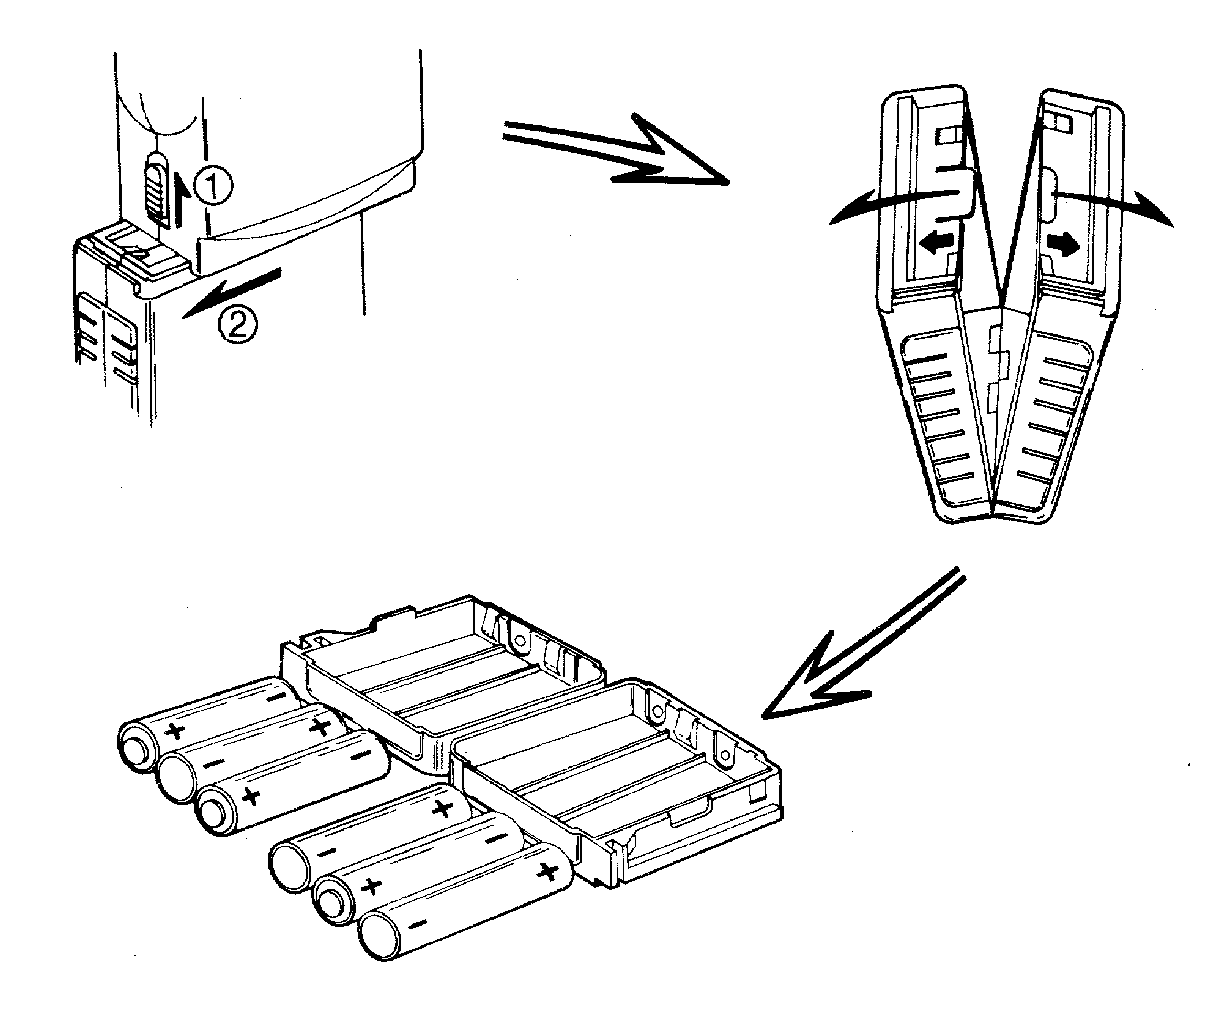

Рис 3. Батареи и батарейный отсек.

ВНЕШНИЙ ИСТОЧНИК ПИТАНИЯ

Ваш SH-27 может работать от внешнего источника питания с напряжением от 7.2 В до 15.6 В при использовании в опции внешнего вставного адаптера DA-27.Кроме того, при подключении к нижней части адаптера батарейного отсека с NiСd аккумуляторами, можно заряжать аккумуляторы, причем заряд индицируется свечением зеленого светодиода на DA-27. При полном заряде аккумуляторов светодиод на DA-27 гаснет.

Внешний источник питания

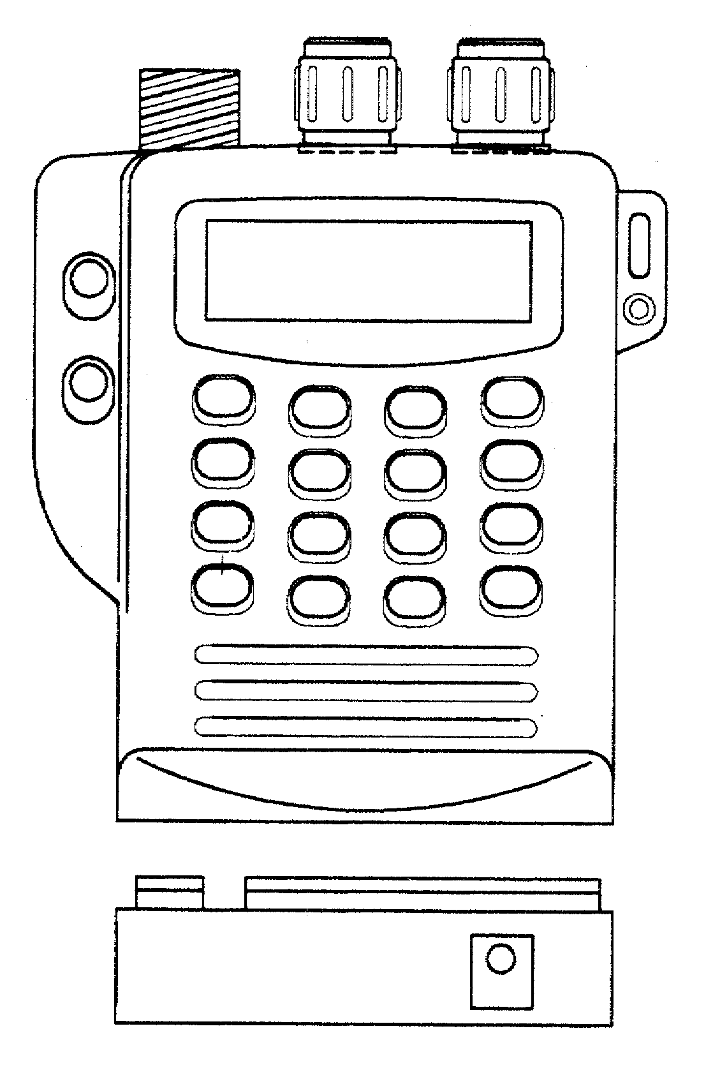 | Опция: DA-27, внешний вставной адаптер  Вход для подключения источника постоянного напряжения.  Подключаемые опции:  - CP-01 - опция подключения прикуривателя;  - DW-12, опция для подключения настенного зарядного устройства.

ЗАРЯДНОЕ УСТРОЙСТВО

Опция:
DA-27, Внешний вставной адаптер/зарядное устройство

Вход внешнего источника постоянного напряжения
Подключаемые опции:
- CP-01 - разъем прикуривателя или аналогичный;
- DW-12- настенное зарядное устройство , подключается на вход постоянного напряжения.

Батарейный отсек с 6 (8) аккумуляторами

АВТОМОБИЛЬНЫЙ ВСТАВНОЙ АДАПТЕР, MA-01

В комбинации с мобильным адаптером МА-01, опция SH-27 может использоваться для связи в автомобиле.

1. Установка антенны на автомобиле

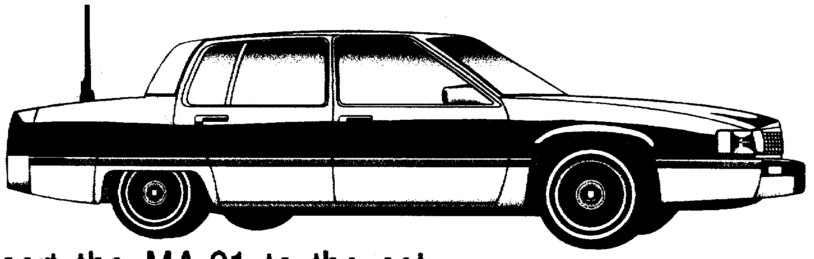

2. Подключите МА-01 к радиостанции
3. Подключите разъем кабеля питания (1) от MA-01 в гнездо прикуривателя автомобиля.
4. После этого подключите антенное гнездо (2) от МА-01 к разъему автомобильной антенны.

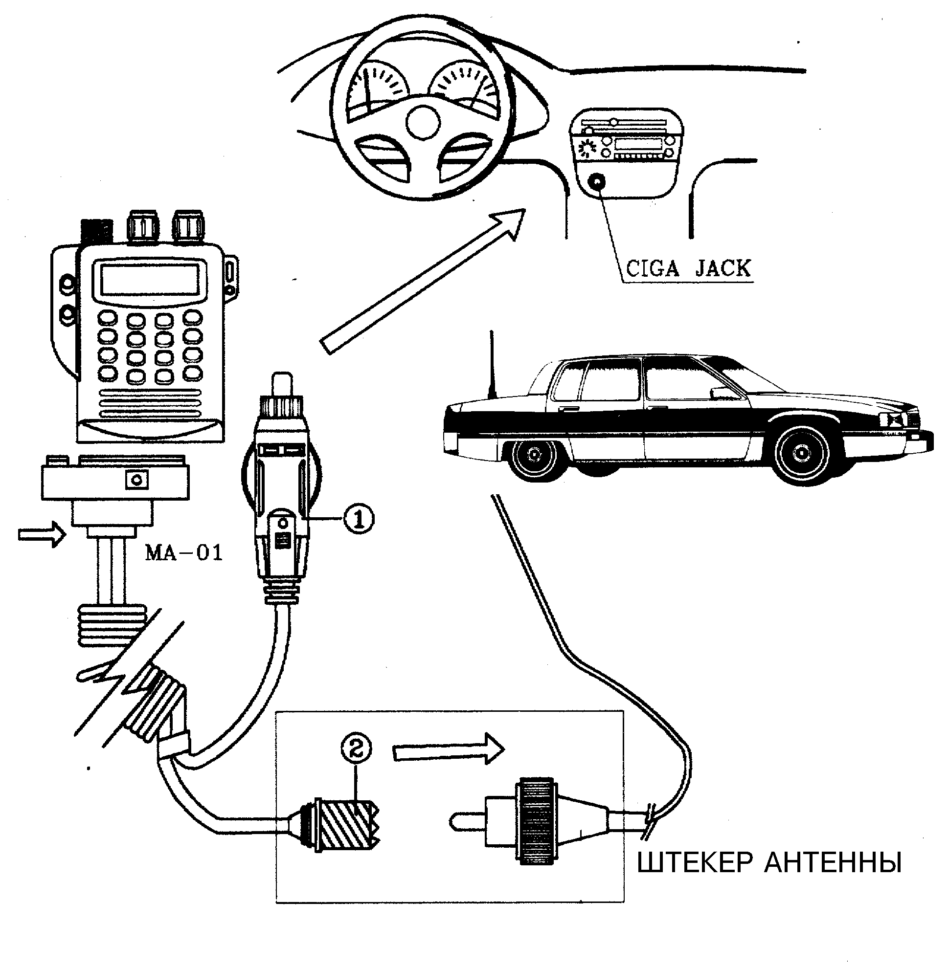

6. НАЧАЛО РАБОТЫ

1. Подключите антенну к антенному разьему "EXT ANT", расположенному в верхней части корпуса устройства.
2. Зафиксируйте батарейный отсек в соответствии с указаниями в предыдущем разделе.
Вы готовы к Си-Би связи.

Первое включение
1. Включите устройство, вращая ручку регулировки громкости. Установите желаемый уровень громкости для нормальной слышимости.
2. Отрегулируйте порог шумоподавителя.
3. Выберите необходимый канал связи с помощью кнопок CH UP или CH DOWN.
Примечание: Если каналы не перестраиваются, значит включен режим аварийной связи. Для выключения этого режима нажмите на кнопку "EMERGENCY".
- Установите переключатель уровня мощности передатчика в положение HIGH.

РЕЖИМ ПЕРЕДАЧИ
Нажмите с удержанием переключатель “Тангента” на левой боковой стенке радиостанции. Держите корпус радиостанции на расстоянии 5 см от рта и говорите в микрофон нормальным разборчивым голосом.

РЕЖИМ ПРИЕМА
Просто отпустите тангенту и слушайте Вашего корреспондента, пользуясь регуляторами уровня громкости и шумоподавителя для достижения наилучшего качества звучания.

- ДОПОЛНИТЕЛЬНЫЕ ПРИНАДЛЕЖНОСТИ

- 10-элементная NiСd батарея повышенной емкости (12 . 6 В 600 мА), NP-126
- 8-элементная NiСd батарея (9.6 В, 600 мА), NP-106
- Батарейный отсек на 8 элементов, BC-12
- Батарейный отсек на 6 элементов, BC-9
- Мобильный вставной адаптер, MA-01
- Внешний источник питания/ Вставное зарядное устройство, DA-27
- Внешний громкоговоритель / Микрофон, ESM-02
- Настенное зарядное устройство, DW-12
- Кабель питания с разъемом для прикуривателя , CP-01
- Чехол для переноски, СС-01
- Короткая антенна (длина 240 мм), SA-27
- Пружинная антенна в резиновом чехле (длина 253 мм) , RA-27
- Короткая гибкая антенна (длина 640 мм) , SH-27S
- Длинная гибкая антенна (длина 740 мм), HF-27L

8. ГАРАНТИЙНЫЕ ОБЯЗАТЕЛЬСТВА
Фирма ООО «Вектор связи» через сеть своих дилеров гарантирует безотказную работу радиостанции в течение 10 месяцев со дня продажи при условии ее правильной эксплуатации.
В случае появления неисправности радиостанции в течение гарантийного срока производится ее бесплатный ремонт, а при невозможности выполнения ремонта или его продолжительности более 15 суток - замена радиостанции.
При обращении клиента для выполнения гарантийного ремонта в его присутствии производится осмотр радиостанции, проверка ее работоспосоьности с составлением акта приема в ремонт с указанием характера неисправностей.
В течение 3-х суток производится первичная диагностика неисправностей и клиенту сообщается примерный срок окончания ремонта.
ВНИМАНИЕ !
Фирма ООО «Вектор связи» вправе отказать в гарантийном ремонте и прекратить гарантийный срок в следующих случаях:
- внешний осмотр выявил наличие несанкционированных модификаций радиостанции;
- радиостанция имеет существенные механические повреждения корпуса или органов управлени
ООО “Вектор-Связь ” 125130 Москва, ул. Нарвская,д.2,стр.5
Тел.: +7 (495) 760-7439, Факс: +7 (495) 739-9464

